Протокол № 3

заседания общественной комиссии
по обеспечению реализации федерального проекта
«Формирование комфортной городской среды» на территории
Муезерского городского поселения.

Место проведения: Администрация Муезерского городского поселения, ул. Октябрьская, д.28А.
Дата проведения: 17.07.2024 г. Время проведения: 16.00 час.

Председательствовал:
Баринкова Л.Н.- Глава Муезерского городского поселения
Присутствовали члены комиссии:
Смирнова С.В. - специалист администрации Муезерского городского поселения,
секретарь общественной комиссии;
Лаврентьева Н.К. - редактор районной газеты «Муезерсклес»;
Ильин П.М. – специалист ОВМР ГО и ЧС;
Фомина И.В. - главный бухгалтер администрации Муезерского городского поселения, заместитель председателя общественной комиссии
Хохлун И.Н. – Директор МКУ «Благоустройство Муезерского городского поселения»;
Пасечник А.А. – ведущий специалист отдела градостроительства и землепользования администрации;
Романова О.С.- представитель общественности, заведующая «МКДОУ детский сад №1»

Повестка дня:
- О реализации программы «Формирование современной городской среды в Муезерском городском поселении» в 2024г. (докладчик: Смирнова С.В.-специалист администрации).
- Утверждение дизайн-проекта благоустройства дворовых и общественных территорий:
(Приложение 1,2). (Докладчик: Смирнова С.В. – специалист администрации Муезерского городского поселения).
- Об утверждении отчета о реализации программы за июль 2024г., по привлечению волонтеров за июль 2024г. (Докладчик Фомина И.В. - главный бухгалтер администрации Муезерского городского поселения (Приложение 3).

По первому вопросу повестки дня слушали: Смирнову С.В. – специалиста администрации.
В июне 2024 завершены муниципальные контракты №1аэф-24 по приобретению уличных часов и № 2аэф-24 по Благоустройству общественной территории у пруда ул. Советская. Расчеты с подрядчиками произведены.
Решение: Информацию Смирновой С.В. принять к сведению.

По второму вопросу повестки дня слушали:
Смирнову С.В. – специалиста администрации Муезерского городского поселения.
Предложено:
1.Утвердить дизайн- проект благоустройства дворовой территорий:
ул. Октябрьская д.30,32 (Приложение 1).

2. Утвердить дизайн- проект благоустройства общественной территории:
Благоустройство территории у пруда по ул. Советская (II этап) (Приложение 2).

Решение: 1.Утвердить дизайн- проект благоустройства дворовой территорий:
ул. Октябрьская д.30,32 (Приложение 1).

2. Утвердить дизайн- проект благоустройства общественной территории:
Благоустройство территории у пруда по ул. Советская (II этап) (Приложение 2).

Голосовали: «за» - 8, «против» - нет, «воздержались» - нет.

По третьему вопросу повестки дня слушали: Фомину И.В. - главного бухгалтера администрации Муезерского городского поселения
отчет по привлечению волонтеров за июль 2024г

Предложено: Утвердить отчет по привлечению волонтеров за июль 2024г
Утвердить отчет о ходе реализации программы за июль 2024 г.
Голосовали: «за» - 8, «против» - нет, «воздержались» - нет.
Решение: Утвердить отчет о реализации программы за июль 2023г.
Утвердить отчет по привлечению волонтеров за июль 2024г (Приложение 3)

Председатель комиссии ___________________ Л.Н.Баринкова

Секретарь комиссии __________________ С.В.Смирнова

Приложение 1

Дизайн- проект
Благоустройство дворовой территории ул. Октябрьская д.30,32

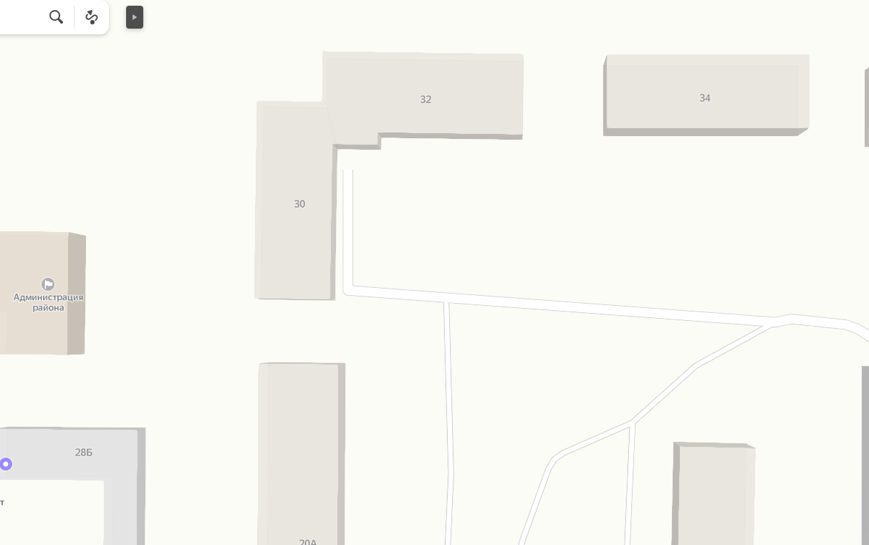

Сквер

Установка скамейки

Установка урны

Приложение 2

Дизайн-проект
«Благоустройство территории у пруда ул. Советская» (П этап)

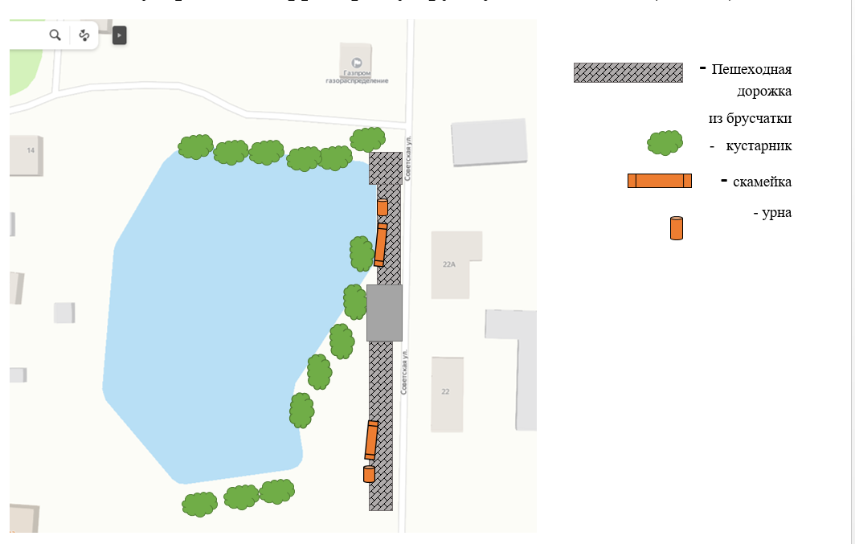

Приложение 3

Форма ежемесячного мониторинга
привлечения к выполнению работ по благоустройству территорий Муезерского городского поселения добровольческих отрядов, волонтеров.
№ | Количество волонтеров (чел.)* | Комментарий
п/п | за июль 2024 года | (наименование мероприятия)
1 | 2 | Субботник на дворовой территории ул.Гагарина д.26 полив цветников
2 | 2 | Субботник на дворовой территории ул.Октябрьская д.39-43 полив цветников
3 | 2 | Субботник. Полив цветников и клумб на центральной площади поселка
4 | 1 | Субботник. Полив цветников и клумб на территории перед доской объявлений
5 | 1 | Субботник. Полив цветников у Стены Памяти
6 | 5 | Обустройство Сада Памяти в сквере ул. Октябрьская 36 у Стены Памяти
 | 13

Субъект РФ |  | Республика Карелия
Муниципалитет |  | Муезерское
Код ОКТМО |  | 86627151000
Общее количество контрактов на текущий год |  | 5
В статусе "Черновик"
В статусе "Готовится документация"
В статусе "Размещён на площадке"
В статусе "Выбран исполнитель"
В статусе "Контракт заключён" |  | 3
В статусе "Приёмка работ"
В статусе "Есть претензии"
В статусе "Контракт расторгнут"
В статусе "Контракт закрыт" |  | 2
Планируемая стоимость
Сметная стоимость |  | 1 077 138,95
Законтрактованная стоимость |  | 1 077 138,95
Выплаченная стоимость |  | 658 713
Сумма экономии средств по контрактам |  | 0
Факты трудового вовлечения |  | 1
Факты прочего вовлечения |  | 0
Количество территорий с завершенной инвентаризацией |  | 38
Количество территорий с незавершенной инвентаризацией |  | 0
Согласовано:

